|  |
| --- |
| **ĐẠI HỌC CÔNG NGHỆ GIAO THÔNG VẬN TẢI**  **KHOA CÔNG NGHỆ THÔNG TIN**  **Nhóm12**  Vương Việt Anh  Phan Hữu Toại  Nguyễn Thị Thùy Linh  Trần Linh Anh  **TÌM HIỂU PHẦN MỀM SPYDER**  **Ngành: Hệ thống thông tin**  **Cán bộ hướng dẫn: Đỗ Bảo Sơn**  **26/09/2021** |

Mục lục

I. Giới thiệu phần mềm Spyder. 2

II. Giấy phép 3

a. Giấy phép của Spyder 3

III. Các phiên bản 3

IV. Tính năng, đặc điểm, kiến trúc phần mềm 4

a. Tính năng : 4

b. Hệ thống file : 5

c. Kiến trúc phần mềm 7

V. Tải mã nguồn, cài đặt và sử dụng Spyder trên Linux 7

a. Tải Spyder : 7

b. Gỡ Spyder : 9

c. Sử dụng trên Linux 12

d. Giấy phép mã nguồn 14

e. Source code 14

**DANH MỤC ẢNH**

H1. Ảnh giấy phép MIT 4

H2. Ảnh hệ thống file Spyder 6

H3. Ảnh file cấp 1 trong thư mục lớn 7

H4. Ảnh file cấp 2 trong thư mục lớn 8

H5. Ảnh kiến trúc của Spyder 8

H6. Ảnh cài đặt Spyder 10

H7. Ảnh tiến hành nhập pass để tiếp tục thực hiện 10

H8. Ảnh xác nhận nhập để tiếp tục cài hoặc không 11

H9. Ảnh cài đặt Spyder hoàn tất 11

H10. Ảnh gỡ cài đặt Spyder 12

H11. Ảnh tiến hành nhập pass để vào chế độ thiết lập 12

H12. Ảnh xác nhận nhập tiếp tục gỡ hoặc không 13

H13. Ảnh xác nhận nhập để tiếp tục xóa bỏ 13

H14. Ảnh gỡ cài đặt hoàn tất 14

H15. Ảnh in ra danh sách bình phương của 1 dãy 14

H16. Ảnh đoạn code nhập xuất 15

H17. Ảnh tạo bài toán kế thừa để tính toán 15

H18. Ảnh code bài tìm kiếm số nhị phân trả về địa chỉ 16

# Giới thiệu phần mềm Spyder.

**Spyder** là một mã nguồn mở đa nền tảng môi trường phát triển tích hợp(IDE) để lập trình trong ngôn ngữ Python.

**Spyder tích hợp** với 1 số gói nổi bật trong ngăn xếp Python khoa học, bao gồm : NumPy, SciPy, MatPlotlib, gấu trúc, Ipython, SymPy và Cython, cũng như các phần mềm mã nguồn mở khác. Được phát hành dưới giấy phép MIT.

**Spyder có thể mở rộng** với các plugin của bên thứ nhất và thứ ba, bao gồm hỗ trợ cho các công cụ tương tác để kiểm tra dữ liệu và nhúng các công cụ kiểm tra chất lượng và đảm bảo chất lượng mã dành riêng cho Python.

Nó có sự kết hợp độc đáo giữa chức năng chỉnh sửa, phân tích, gỡ lỗi và lập hồ sơ nâng cao của 1 công cụ phát triển toàn diện với khả năng khám phá dữ liệu.

Ban đầu được tạo ra và phát triển bởi Pierre Raybaut vào năm 2009, từ năm 2012 Spyder đã được duy trì và liên tục cải tiến bởi đội ngũ các nhà phát triển Python khoa học và cộng đồng.

# Giấy phép

## Giấy phép của Spyde

### H1. Ảnh giấy phép MIT

Link: <https://github.com/spyder-ide/spyder/blob/master/LICENSE.txt>

<https://github.com/mathjax/MathJax/blob/master/LICENSE>

<https://vi.wikiqube.net/wiki/MIT_License>

<https://jquery.org/license/>

# Các phiên bản

Đến hiện tại thì Spyder có 3 phiên bản phát hành như sau :

1. Version : Spyder3
2. Version : Spyder4
3. Version : Spyder5

# Tính năng, đặc điểm, kiến trúc phần mềm

## Tính năng :

* + - Đánh dấu cú pháp, tùy chỉnh, hoàn thành mã.
    - Hỗ trợ nhiều IPython bảng điều khiển.
    - Khả năng khám phá và chỉnh sửa biến từ một GUI.
    - Ngăn Trợ giúp có thể truy xuất và hiển thị văn bản có định dạng tài liệu trên các hàm, lớp và phương thức tự động hoặc theo yêu cầu.
    - Trình gỡ rối được liên kết với IPdb, để thực hiện từng bước.
    - Phân tích mã tĩnh, được cung cấp bởi Pylint.
    - Thực thi tương tác cho phép chạy dòng, tệp, ô, …
    - Hỗ trợ dự án, cho phép thực hiện đồng thời nhiều nỗ lực phát triển.
    - Tích hợp sẵn chương trình quản lý dữ liệu, để tương tác với hệ thống tệp và quản lý các dự án.
    - Tính năng "Tìm trong tệp", cho phép biểu hiện thông thường tìm kiếm trên một phạm vi cụ thể.
    - Một trình duyệt trợ giúp trực tuyến, cho phép người dùng tìm kiếm và xem Python cũng như tài liệu gói bên trong IDE.
    - Nhật ký lịch sử, ghi lại mọi lệnh người dùng đã nhập trong mỗi bảng điều khiển.
    - Một bảng điều khiển bên trong, cho phép xem xét nội trong và kiểm soát hoạt động của chính Spyder.

## Hệ thống file :

Cấu trúc file có 2 file quan trọng :

1. Makefile : chứa 1 số lệnh hữu ích.
2. Setup.py : giúp cài đặt, đóng gói và phân phối plugin. Tệp khá quan trọng, nó chứa các tham số setup quan trọng là tham số cho phép Spyder xác định gói này là 1 plugin và tủy cập chức năng của nó.
3. Các spyder-pomodoro-timer thư mục có tên mà bạn giới thiệu khi chạy cookiecutter . Bên trong cái này, sẽ thấy một thư mục có tên spyder, nơi sẽ đặt mã của plugin.

Trong spyder, sẽ tìm thấy các tệp sau:

* api.py : nơi chức năng của plugin được tiếp xúc với phần còn lại của Spyder. Điều đó sẽ cho phép thêm chức năng bổ sung từ các plugin khác.
* plugin.py : là cốt lõi của plugin. Tùy thuộc vào loại plugin đã được tạo.
* container.py : Tệp này chứa một phiên bản chứa tham chiếu đến tất cả các phần tử đồ họa (hoặc tiện ích con) mà plugin sẽ thêm vào giao diện.
* widgets.py : trong tệp này, sẽ thêm các thành phần đồ họa của plugin.
* confpage.py : đây là nơi bạn chỉ định trang cấu hình sẽ được hiển thị, để người dùng có thể điều chỉnh các tùy chọn của plugin.

Cấu trúc plugin :

### H2. Ảnh hệ thống file Spyder

Phân 2 cấp nhỏ như sau :

Cấp 1

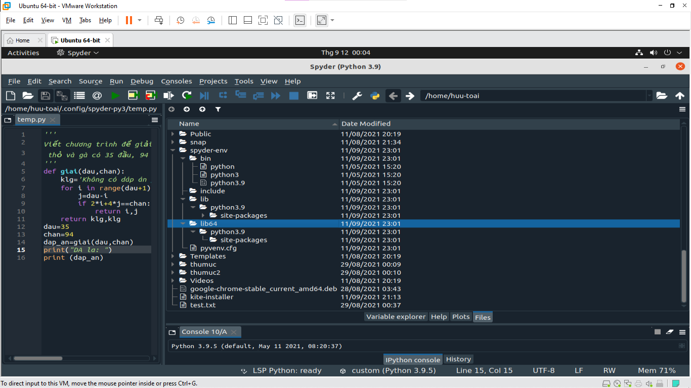

### H3. Ảnh file cấp 1 trong thư mục lớn

Cấp 2:

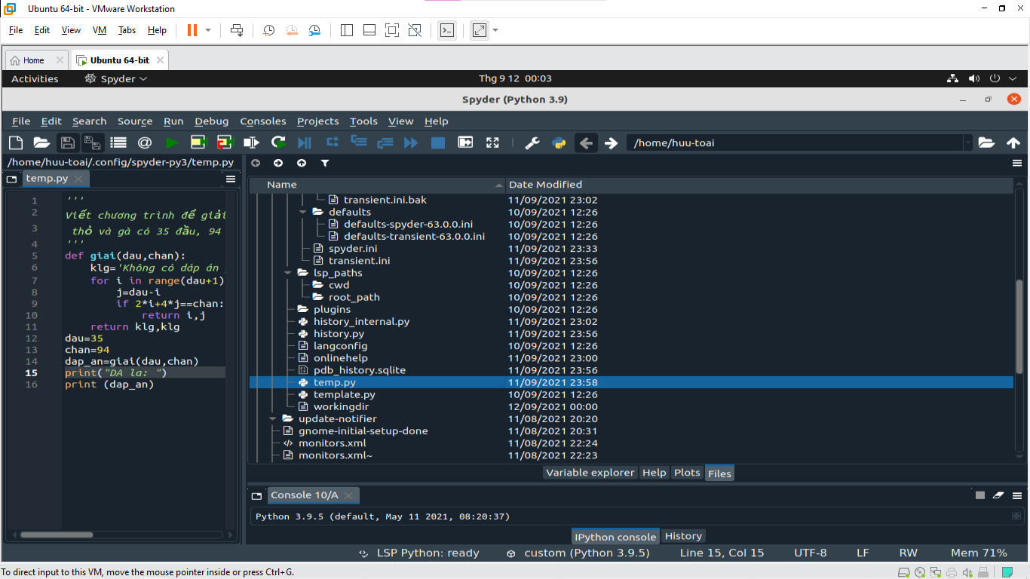

### H4. Ảnh file cấp 2 trong thư mục lớn

## Kiến trúc của SpyderKiến trúc phần mềm :

### H5. Ảnh kiến trúc của Spyder

Spyder sử dụng một kiến ​​trúc trong đó các "plugin" được sử dụng để phân chia các thành phần chính của toàn bộ hệ thống giống như một kiến ​​trúc microservice *.

/(*) Chú thích :

Microservices - còn được gọi là kiến ​​trúc microservice - là một kiểu kiến ​​trúc cấu trúc một ứng dụng như một tập hợp các dịch vụ sau :

* Có thể bảo trì và kiểm tra cao
* Khớp nối lỏng lẻo
* Có thể triển khai độc lập
* Được tổ chức xung quanh khả năng kinh doanh
* Thuộc sở hữu của một nhóm nhỏ

*/

Về cơ bản, Spyder bao gồm tất cả các plugin như: trình soạn thảo ( the editor component ), trình biên dịch ( profiler ), bảng điều khiển IPython ( IPython console ), …

Tất cả các plugin này sau đó được gọi trở lại trong thư viện Spyder chính. Cách thức mà các plugin con giao tiếp cũng giống như một hệ thống microservice.

# Tải mã nguồn, cài đặt và sử dụng Spyder trên Linux

## Tải Spyder :

### Ảnh có chứa văn bản Mô tả được tạo tự động H6. Ảnh cài đặt Spyder

### H7. Ảnh tiến hành nhập pass để tiếp tục thực hiện

### H8. Ảnh xác nhận nhập để tiếp tục cài hoặc không

### H9. Ảnh cài đặt Spyder hoàn tất

## Gỡ Spyder :

### H10. Ảnh gỡ cài đặt Spyder

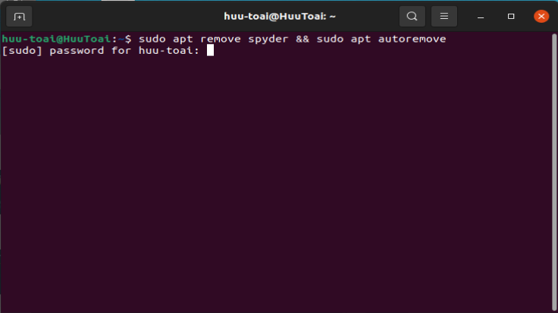

### H11. Ảnh tiến hành nhập pass để vào chế độ thiết lập

### 

### H12. Ảnh xác nhận nhập tiếp tục gỡ hoặc không

### H13. Ảnh xác nhận nhập để tiếp tục xóa bỏ

### H14. Ảnh gỡ cài đặt hoàn tất

## Sử dụng trên Linux

### H15. Ảnh in ra danh sách bình phương của 1 dãy

### H16. Ảnh đoạn code nhập xuất

### H17. Ảnh tạo bài toán kế thừa để tính toán

### H18. Ảnh code bài tìm kiếm số nhị phân trả về địa chỉ

## Giấy phép mã nguồn

* + - Giấy phép MIT
    - Giấy phép BSD 3 điều
    - Giấy phép nền tảng Phần mềm Python phiên bản 2
    - Giấy phép Apache 2.0

## Mã nguồn

* + - <https://github.com/Perl/perl5/blob/v5.23.1/pp_sys.c#L3527-L3587>
    - <https://github.com/spyder-ide/spyder.git>
    - <https://github.com/pyQode/pyqode.core/blob/master/pyqode/core/panels/folding.py>